

NOMBRE: Virginia Jeaneth

Castillo López

CATEDRATICA: Mayte Escobar

CURSO: Relaciones Publicas

TAREA: ilustrar las

Actividades del

Lider

GRADO: 4TO. SECRETARIADO

Jurídico

CICLO ESCOLAR: 2021

INTRODUCCIÓN

A continuación el trabajo que presento se tratara sobre las actividades del líder. El líder es la persona que tiene la habilidad de liderar o dirigir a un grupo hacia las metas definidas. El lider tiene que realizar distintas actividades esenciales para lograr las metas y la veremos a continuación.

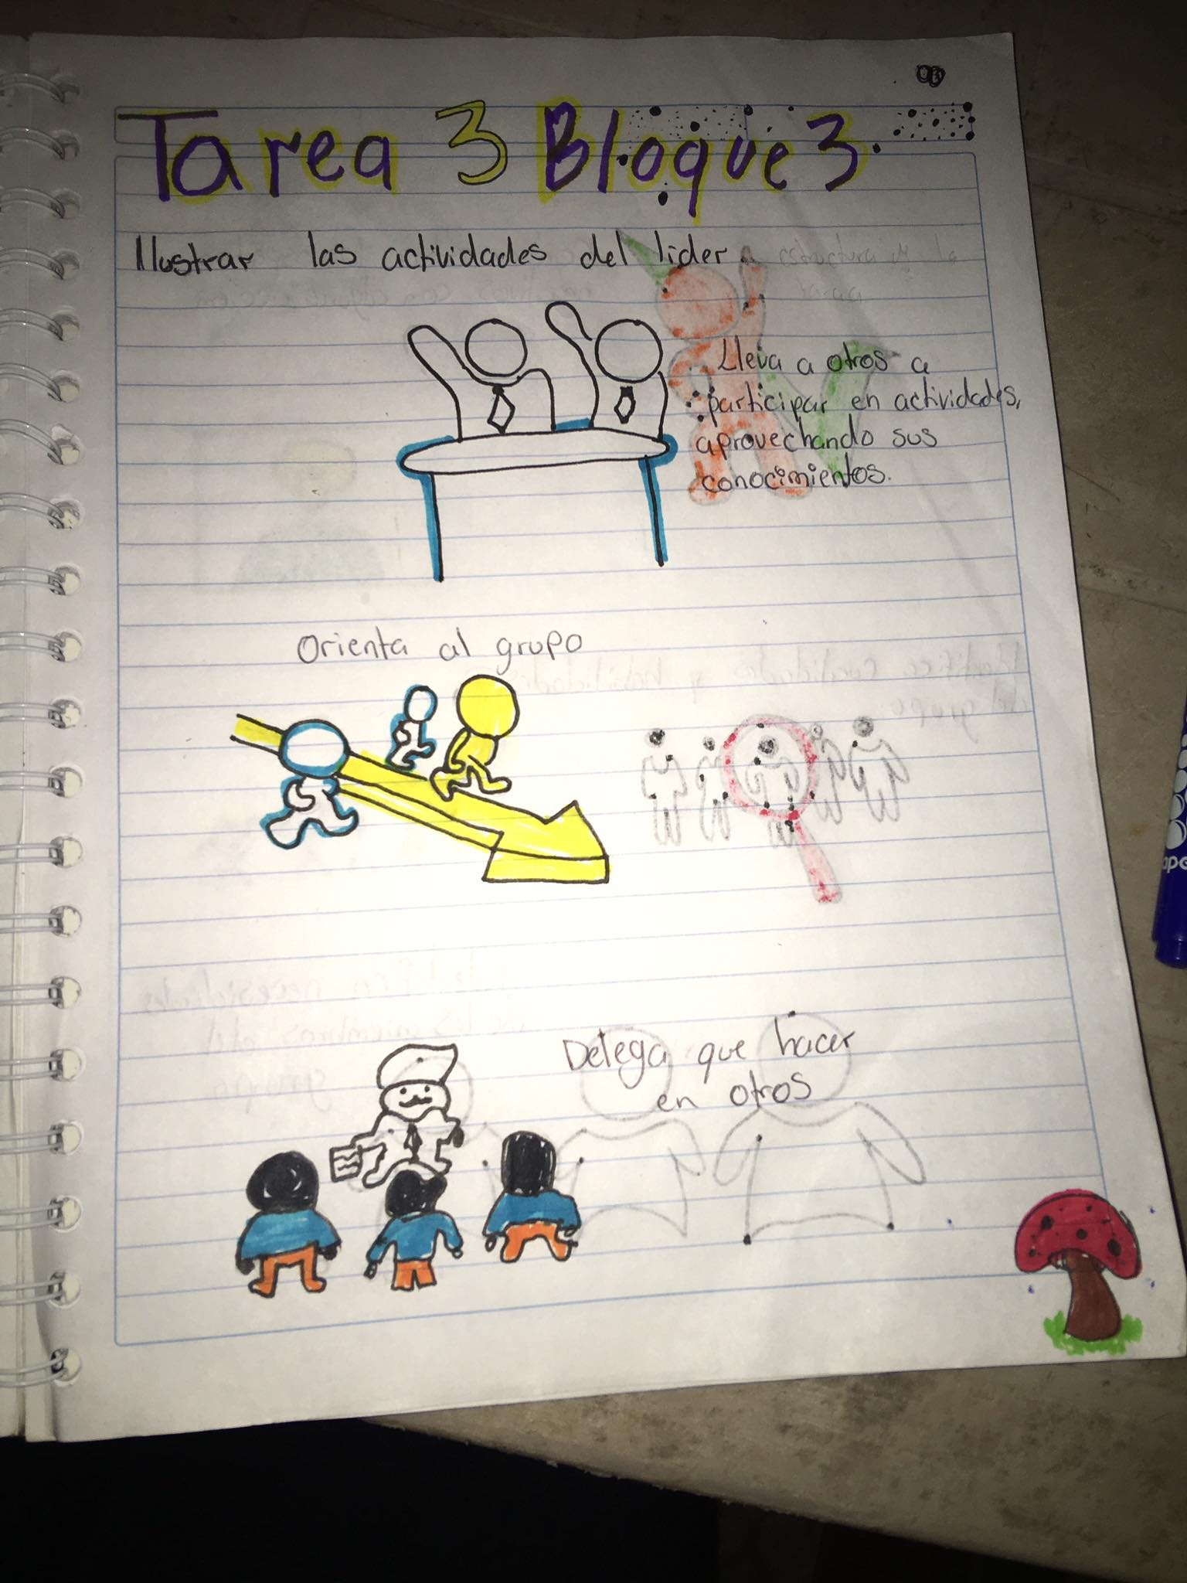

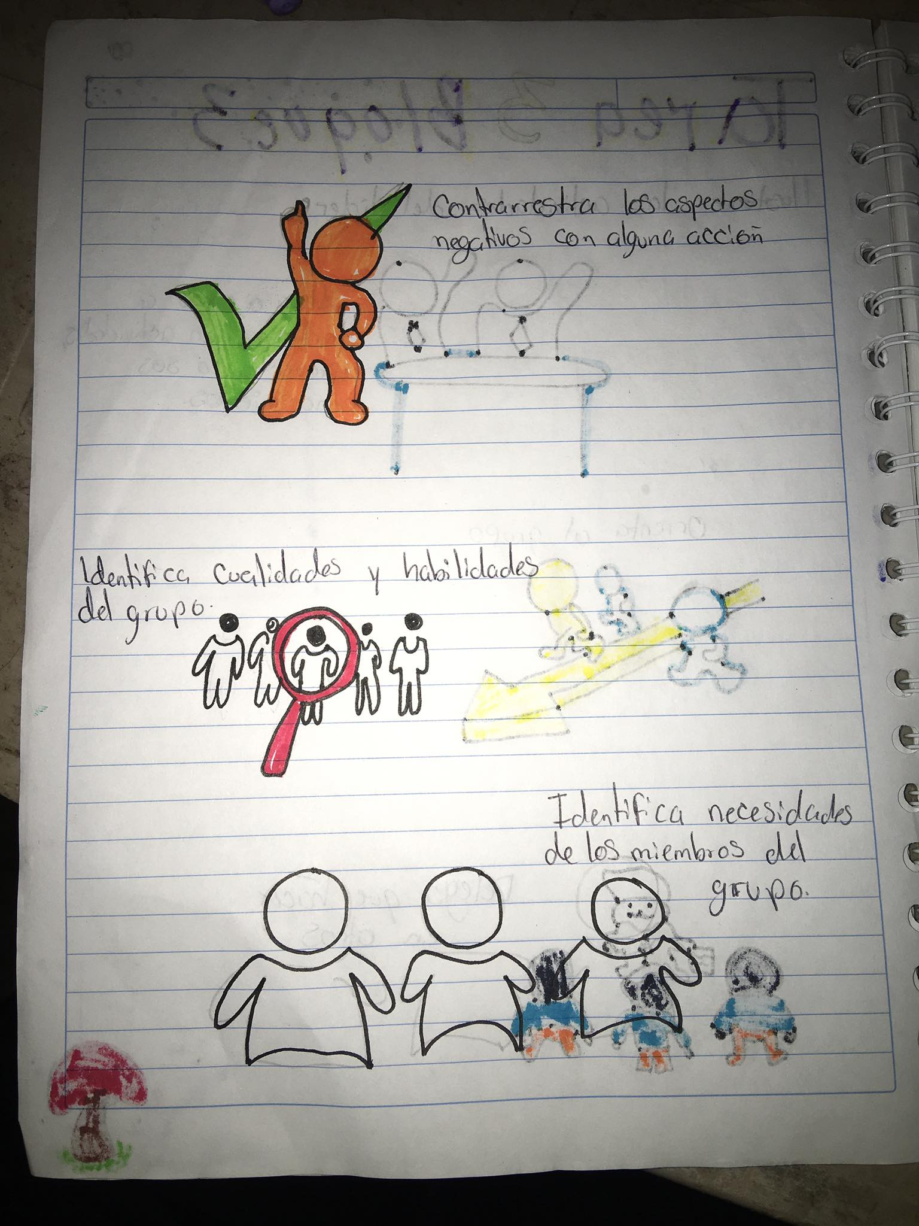

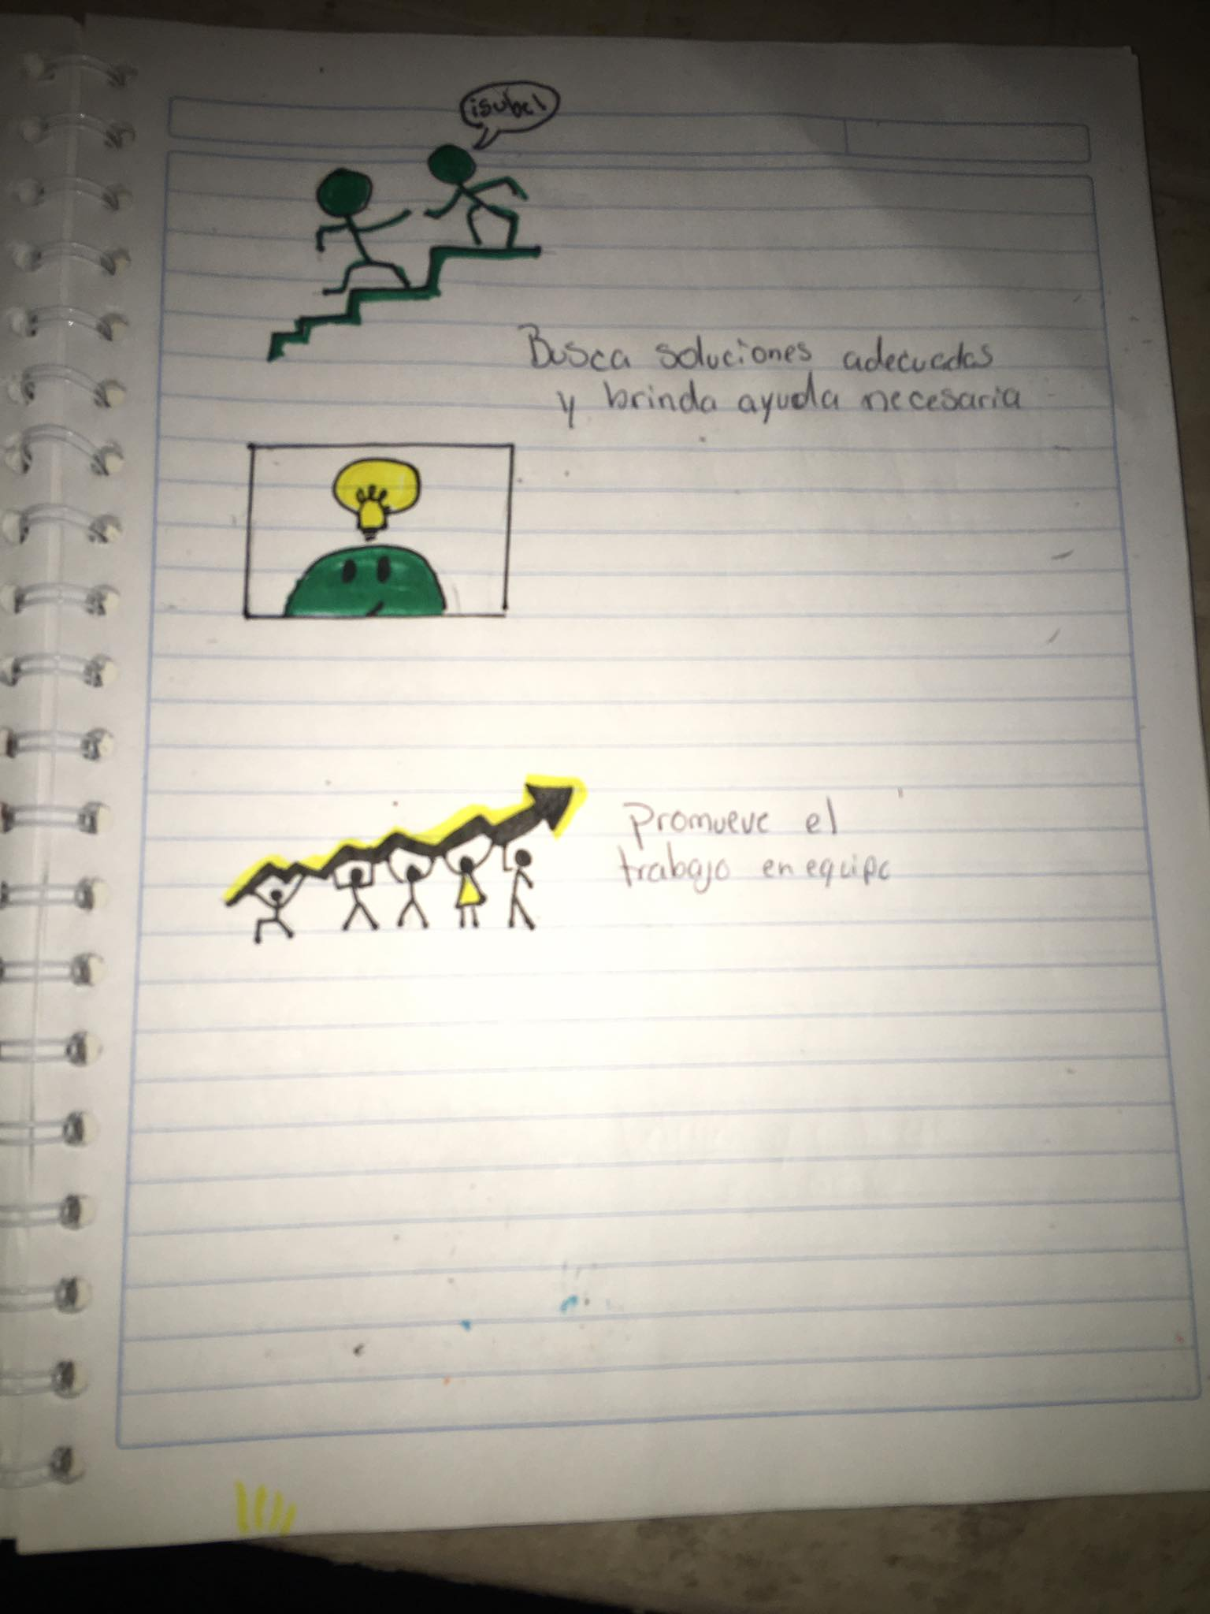

CONCLUSIÓN

Este trabajo me ayudo a comprender que el lider no solo es una persona que dirige sino que también tiene que tener distintas capacidades y realizar varias actividades para garantizar el buen trabajo de equipo.